Анализ результатов Всероссийских проверочных работ в 11 классах

В соответствии с приказом Минобрнауки РФ от 20 октября 2017 г. №1025 «О проведении мониторинга качества образования» в 11 классах прошли Всероссийские проверочные работы (ВПР):
20 марта – английский язык
21 марта - история
3 апреля – география;
5 апреля – химия
10 апреля - физика
12 марта - биология
Обучающиеся показали следующие результаты
 | английский язык |  | история |  | география |  | химия |  | физика |  | биология
 | КЗ | У | КЗ | У | КЗ | У | КЗ | У | КЗ | У | КЗ | У
(sch310258) МОУ «Краснояружская СОШ №1» | 100 | 100 | 100 | 100 | 54,4 | 100 |  | 100 | 23,5 | 100 | 50 | 100
(sch310259) МОУ «Краснояружская СОШ №2» | 100 | 100 | 75 | 100 | 87,5 | 100 | 70 | 100 | 60 | 100 | 76,9 | 100
(sch310260) МОУ «Вязовская СОШ» | - | - | 100 | 100 | 100 | 100 |  | 100 | 50 | 100 | - | -
(sch310262) МОУ «Илек-Пеньковская СОШ» | - | - | 83,4 | 100 | 85,7 | 100 | 71,4 | 100 | - | - | - | -
(sch313168) МОУ «Графовская СОШ» | - | - | 75 | 75 | 66,7 | 100 | 50 | 100 | 0 | 100 | 100 | 100
(sch313169) МОУ «Сергиевская СОШ» | - | - | - | - | 42,9 | 85,7 | 60 | 100 | 20 | 100 | - | -
 | 100 | 100 | 92,5 | 97,5 | 66 | 98,1 | 66,6 | 100 | 27,8 | 100 | 75 | 100

Английский язык
ВПР по английскому языку выполняли 3 обучающихся (4,1%).
ОО |  |  |  | Кол-во уч. | Распределение групп баллов в %
 |  |  |  |  | 2 | 3 | 4 | 5
Вся выборка |  |  |  | 181963 | 1.8 | 15 | 33.9 | 49.3
 | Белгородская обл. |  |  | 1278 | 1.1 | 11.9 | 28.6 | 58.5
 |  | Краснояружский муниципальный район |  | 3 | 0 | 0 | 33.3 | 66.7
 |  |  | (sch310258) МОУ «Краснояружская СОШ №1» | 1 | 0 | 0 | 0 | 100
 |  |  | (sch310259) МОУ «Краснояружская СОШ №2» | 2 | 0 | 0 | 50 | 50

Общая гистограмма отметок
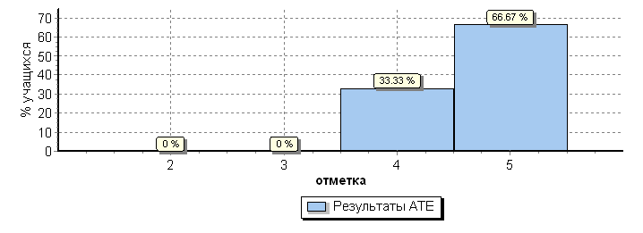

Средний балл по учреждениям:
Наименование ОУ | Средний балл | Учитель
(sch310258) МОУ "Краснояружская СОШ №1" п. Красная Яруга | 20 | Красникова Т.И.
(sch310259) МОУ "Краснояружская СОШ №2" п. Красная Яруга | 18,5 | Михайленко О.В.
Итого | 19

Обучающиеся набрали от 16 до21 балла:
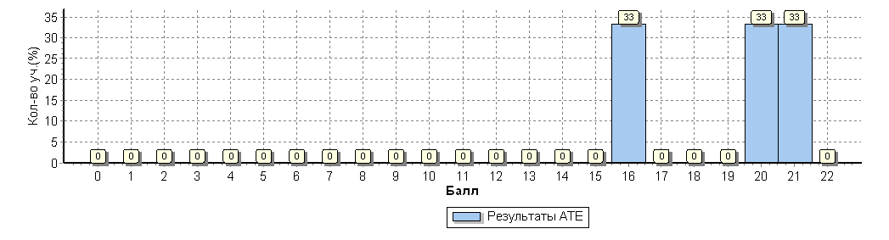
Анализ выполнения заданий:

ОО |  |  |  | Кол-во уч. |  | 1 | 2 | 3 | 4 | 5 | 6 | 7 | 8 | 9 | 10 | 11 | 12 | 13 | 14 | 15 | 16 | 17 | 18
 |  |  |  |  | Макс  балл | 1 | 1 | 1 | 1 | 1 | 5 | 1 | 1 | 1 | 1 | 1 | 1 | 1 | 1 | 1 | 1 | 1 | 1
Вся выборка |  |  |  | 181963 |  | 86 | 68 | 81 | 83 | 78 | 83 | 52 | 66 | 68 | 72 | 72 | 69 | 81 | 76 | 74 | 71 | 77 | 75
 | Белгородская обл. |  |  | 1278 |  | 91 | 65 | 84 | 85 | 83 | 86 | 54 | 72 | 70 | 79 | 80 | 75 | 84 | 76 | 75 | 76 | 83 | 84
 |  | Краснояружский муниципальный район |  | 3 |  | 100 | 0 | 100 | 67 | 67 | 100 | 33 | 100 | 67 | 100 | 100 | 100 | 100 | 67 | 100 | 100 | 100 | 100
 |  |  | МОУ «Краснояружская СОШ №1» | 1 |  | 100 | 0 | 100 | 100 | 100 | 100 | 0 | 100 | 100 | 100 | 100 | 100 | 100 | 100 | 100 | 100 | 100 | 100
 |  |  | МОУ «Краснояружская СОШ №2» | 2 |  | 100 | 0 | 100 | 50 | 50 | 100 | 50 | 100 | 50 | 100 | 100 | 100 | 100 | 50 | 100 | 100 | 100 | 100

Достижение планируемых результатов:

№ | Проверяемый элемент содержания/ требования к уровню подготовки выпускников | Макс  балл | По АТЕ | Средний % выполнения |  | 1
 |  |  |  | По региону | По России
 |  |  | 3 уч. | 1278 уч. | 181963 уч.
1 | Уметь извлекать необходимую/запрашиваемую информацию из различных аудиотекстов соответствующей тематики | 1 | 100 | 91 | 86
2 | Уметь извлекать необходимую/запрашиваемую информацию из различных аудиотекстов соответствующей тематики | 1 | 0 | 65 | 68
3 | Уметь извлекать необходимую/запрашиваемую информацию из различных аудиотекстов соответствующей тематики | 1 | 100 | 84 | 81
4 | Уметь извлекать необходимую/запрашиваемую информацию из различных аудиотекстов соответствующей тематики | 1 | 67 | 85 | 83
5 | Уметь извлекать необходимую/запрашиваемую информацию из различных аудиотекстов соответствующей тематики | 1 | 67 | 83 | 78
6 | Уметь использовать ознакомительное чтение в целях понимания основного содержания сообщений, интервью, репортажей, публикаций научно-познавательного характера, отрывков из произведений художественной литературы | 5 | 100 | 86 | 83
7 | Владеть языковыми навыками (грамматическая сторона речи) | 1 | 33 | 54 | 52
8 | Владеть языковыми навыками (грамматическая сторона речи) | 1 | 100 | 72 | 66
9 | Владеть языковыми навыками (грамматическая сторона речи) | 1 | 67 | 70 | 68
10 | Владеть языковыми навыками (грамматическая сторона речи) | 1 | 100 | 79 | 72
11 | Владеть языковыми навыками (грамматическая сторона речи) | 1 | 100 | 80 | 72
12 | Владеть языковыми навыками (грамматическая сторона речи) | 1 | 100 | 75 | 69
13 | Уметь употреблять в речи лексические единицы, обслуживающие ситуации в рамках тематики основной и старшей школы и употреблять в речи наиболее распространенные устойчивые словосочетания | 1 | 100 | 84 | 81
14 | Уметь употреблять в речи лексические единицы, обслуживающие ситуации в рамках тематики основной и старшей школы и употреблять в речи наиболее распространенные устойчивые словосочетания | 1 | 67 | 76 | 76
15 | Уметь употреблять в речи лексические единицы, обслуживающие ситуации в рамках тематики основной и старшей школы и употреблять в речи наиболее распространенные устойчивые словосочетания | 1 | 100 | 75 | 74
16 | Уметь употреблять в речи лексические единицы, обслуживающие ситуации в рамках тематики основной и старшей школы и употреблять в речи наиболее распространенные устойчивые словосочетания | 1 | 100 | 76 | 71
17 | Уметь употреблять в речи лексические единицы, обслуживающие ситуации в рамках тематики основной и старшей школы и употреблять в речи наиболее распространенные устойчивые словосочетания | 1 | 100 | 83 | 77
18 | Уметь употреблять в речи лексические единицы, обслуживающие ситуации в рамках тематики основной и старшей школы и употреблять в речи наиболее распространенные устойчивые словосочетания | 1 | 100 | 84 | 75

Анализ выполнения заданий показал, что обучающиеся не умеют извлекать необходимую/запрашиваемую информацию из различных аудиотекстов соответствующей тематики (задание 2- 100%), не владеют языковыми навыками (грамматическая сторона речи) (задание 7 – 67%).

Учащиеся, получившие оценку «5» не справились с заданиями 2.
Учащиеся, получившие оценку «4» не справились с заданиями 2,4,5,9,14.

АТЕ |  |  |  | Кол-во уч. |  | 1 | 2 | 3 | 4 | 5 | 6 | 7 | 8 | 9 | 10 | 11 | 12 | 13 | 14 | 15 | 16 | 17 | 18
 |  |  |  |  | Макс  балл | 1 | 1 | 1 | 1 | 1 | 5 | 1 | 1 | 1 | 1 | 1 | 1 | 1 | 1 | 1 | 1 | 1 | 1
Вся выборка |  |  |  | 181963 |  | 86 | 68 | 81 | 83 | 78 | 83 | 52 | 66 | 68 | 72 | 72 | 69 | 81 | 76 | 74 | 71 | 77 | 75
 | Белгородская обл. |  |  | 1278 |  | 91 | 65 | 84 | 85 | 83 | 86 | 54 | 72 | 70 | 79 | 80 | 75 | 84 | 76 | 75 | 76 | 83 | 84
 |  | Краснояружский муниципальный район |  | 3 |  | 100 | 0 | 100 | 67 | 67 | 100 | 33 | 100 | 67 | 100 | 100 | 100 | 100 | 67 | 100 | 100 | 100 | 100
 |  |  | Ср.% вып. уч. гр.баллов 4 | 1 |  | 100 | 0 | 100 | 0 | 0 | 100 | 0 | 100 | 0 | 100 | 100 | 100 | 100 | 0 | 100 | 100 | 100 | 100
 |  |  | Ср.% вып. уч. гр.баллов 5 | 2 |  | 100 | 0 | 100 | 100 | 100 | 100 | 50 | 100 | 100 | 100 | 100 | 100 | 100 | 100 | 100 | 100 | 100 | 100

Гистограмма соответствия отметок за выполненную работу и отметок по журналу:
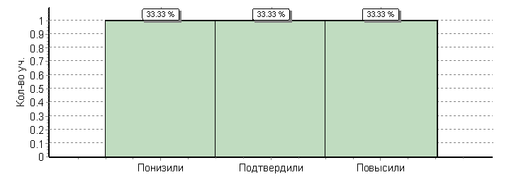

География

ВПР по географии выполняли 53 обучающихся (72,6%).

ОО |  |  |  | Кол-во уч. | Распределение групп баллов в %
 |  |  |  |  | 2 | 3 | 4 | 5
Вся выборка |  |  |  | 222190 | 1.4 | 22.9 | 55.9 | 19.8
 | Белгородская обл. |  |  | 3854 | 0.36 | 14.4 | 59.5 | 25.8
 |  | Краснояружский муниципальный район |  | 53 | 1.9 | 32.1 | 58.5 | 7.5
 |  |  | (sch310258) МОУ «Краснояружская СОШ №1» | 22 | 0 | 45.5 | 54.5 | 0
 |  |  | (sch310259) МОУ «Краснояружская СОШ №2» | 8 | 0 | 12.5 | 50 | 37.5
 |  |  | (sch310260) МОУ «Вязовская СОШ» | 3 | 0 | 0 | 66.7 | 33.3
 |  |  | (sch310262) МОУ «Илек-Пеньковская СОШ» | 7 | 0 | 14.3 | 85.7 | 0
 |  |  | (sch313168) МОУ «Графовская СОШ» | 6 | 0 | 33.3 | 66.7 | 0
 |  |  | (sch313169) МОУ «Сергиевская СОШ» | 7 | 14.3 | 42.9 | 42.9 | 0

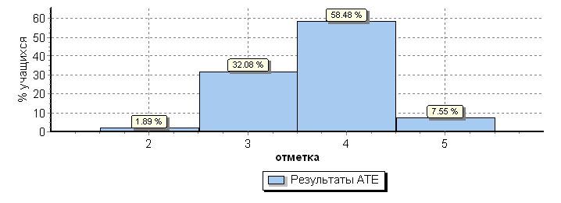

Средний балл по учреждениям:
Наименование ОУ | Средний балл | Учитель
(sch310258) МОУ "Краснояружская СОШ №1" п. Красная Яруга | 13,1 | Гащенко Л.Н.
(sch310259) МОУ "Краснояружская СОШ №2" п. Красная Яруга | 16,3 | Копань Ю.Б.
(sch310260) МОУ "Вязовская СОШ" Краснояружского района | 16,3 | Гончарова О.А.
(sch313168) МОУ "Илек-Пеньковская СОШ" Краснояружского района | 15 | Радченко И.В.
(sch313168) МОУ «Графовская СОШ» | 11,8 | Литвиненко Н.Н.
(sch313169) МОУ "Сергиевская СОШ" Краснояружского района | 10,4 | Мутурнюк И.Н.
Итого по району | 13,5
Высокий средний балл в Краснояружской СОШ №2 и Вязовской СОШ (16,3). Низкий средний балл в Сергиевской СОШ(10,4).

Обучающиеся набрали от 4 до21 балла:
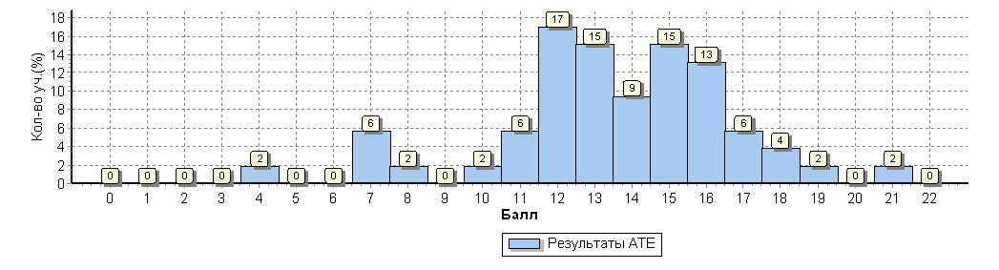
Анализ выполнения заданий:

ОО |  |  |  | Кол-во уч. |  | 1 | 2 | 3 | 4 | 5 | 6 | 7 | 8 | 9 | 10 | 11 | 12 | 13 | 14 | 15 | 16 | 17К1 | 17К2
 |  |  |  |  | Макс  балл | 1 | 1 | 2 | 1 | 1 | 1 | 1 | 1 | 1 | 1 | 1 | 2 | 2 | 1 | 1 | 1 | 2 | 1
Вся выборка |  |  |  | 222190 |  | 66 | 76 | 85 | 82 | 51 | 88 | 87 | 75 | 55 | 91 | 83 | 75 | 40 | 79 | 59 | 57 | 35 | 30
 | Белгородская обл. |  |  | 3854 |  | 61 | 79 | 90 | 85 | 61 | 94 | 92 | 78 | 56 | 92 | 84 | 81 | 44 | 79 | 57 | 64 | 41 | 30
 |  | Краснояружский муниципальный район |  | 53 |  | 43 | 60 | 88 | 79 | 57 | 87 | 87 | 60 | 51 | 79 | 87 | 78 | 34 | 75 | 38 | 45 | 42 | 21
 |  |  | МОУ «Краснояружская СОШ №1» | 22 |  | 41 | 77 | 95 | 77 | 41 | 82 | 91 | 55 | 55 | 82 | 91 | 70 | 32 | 86 | 27 | 18 | 43 | 9
 |  |  | МОУ «Краснояружская СОШ №2» | 8 |  | 88 | 38 | 100 | 100 | 100 | 100 | 50 | 100 | 62 | 62 | 88 | 100 | 62 | 50 | 62 | 75 | 38 | 50
 |  |  | МОУ «Вязовская СОШ» | 3 |  | 33 | 100 | 50 | 100 | 67 | 100 | 100 | 33 | 100 | 100 | 100 | 100 | 50 | 100 | 33 | 100 | 67 | 33
 |  |  | МОУ «Илек-Пеньковская СОШ» | 7 |  | 71 | 29 | 100 | 100 | 86 | 86 | 100 | 86 | 29 | 57 | 100 | 93 | 7 | 57 | 57 | 100 | 57 | 29
 |  |  | МОУ «Графовская СОШ» | 6 |  | 17 | 67 | 92 | 67 | 33 | 83 | 83 | 17 | 17 | 100 | 83 | 75 | 25 | 83 | 17 | 33 | 33 | 33
 |  |  | МОУ «Сергиевская СОШ» | 7 |  | 0 | 43 | 50 | 43 | 43 | 86 | 100 | 57 | 57 | 86 | 57 | 57 | 36 | 71 | 43 | 29 | 21 | 0

Достижение планируемых результатов:
№ | Проверяемый элемент содержания/ требования к уровню подготовки выпускников | Макс  балл | По АТЕ | Средний % выполнения |  | 1
 |  |  |  | По региону | По России
 |  |  | 53 уч. | 3854 уч. | 222190 уч.
1 | Знать/понимать географические особенности природы России. | 1 | 43 | 61 | 66
2 | Уметь анализировать информацию, необходимую для изучения географических объектов и явлений | 1 | 60 | 79 | 76
3 | Знать/понимать географические особенности основных отраслей хозяйства России.  Уметь использовать знания и умения в практической деятельности и повседневной жизни для анализа и оценки разных территорий с точки зрения взаимосвязи природных, социально-экономических, техногенных объектов и процессов | 2 | 88 | 90 | 85
4 | Уметь выделять существенные признаки географических объектов и явлений | 1 | 79 | 85 | 82
5 | Уметь использовать знания и умения в практической деятельности и повседневной жизни для определения различий во времени, чтения карт различного содержания | 1 | 57 | 61 | 51
6 | Знать/понимать географические особенности географических районов России.  Уметь выделять существенные признаки географических объектов и явлений | 1 | 87 | 94 | 88
7 | Уметь использовать знания и умения в практической деятельности и повседневной жизни для определения различий во времени, чтения карт различного содержания | 1 | 87 | 92 | 87
8 | Знать/понимать смысл основных теоретических категорий и понятий; особенности размещения основных видов природных ресурсов, их главные месторождения и территориальные сочетания; численность и динамику населения мира, отдельных регионов и стран; основные направления миграций населения мира; различия в уровне и качестве жизни населения мира; географические особенности отраслевой и территориальной структуры мирового хозяйства;  специализацию стран в системе международного географического разделения труда; географическую специфику отдельных стран и регионов; их различия по уровню социально-экономического развития; специфику географического положения и административно-территориальное устройство Российской Федерации; географические особенности природы России; географические особенности населения России; географические особенности основных отраслей хозяйства России; географические особенности географических районов России; роль и место России в современном мире | 1 | 60 | 78 | 75
9 | Уметь определять и сравнивать по разным источникам информации географические тенденции развития природных, социально-экономических и геоэкологических объектов, процессов и явлений | 1 | 51 | 56 | 55
10 | Знать/понимать географическую специфику отдельных стран и регионов; их различия по уровню социально-экономического развития.  Уметь выделять существенные признаки географических объектов и явлений | 1 | 79 | 92 | 91
11 | Знать/понимать географическую специфику отдельных стран и регионов, их различия по уровню социально-экономического развития | 1 | 87 | 84 | 83
12 | Знать/понимать географические особенности отраслевой и территориальной структуры мирового хозяйства, размещения его основных отраслей | 2 | 78 | 81 | 75
13 | Уметь оценивать ресурсообеспеченность отдельных стран и регионов мира | 2 | 34 | 44 | 40
14 | Уметь сопоставлять географические карты различной тематики | 1 | 75 | 79 | 79
15 | Уметь анализировать информацию, необходимую для изучения географических объектов и явлений | 1 | 38 | 57 | 59
16 | Уметь использовать знания и умения в практической деятельности и повседневной жизни для объяснения и оценки разных территорий с точки зрения взаимосвязи природных, социально-экономических, техногенных объектов и процессов | 1 | 45 | 64 | 57
17К1 | Уметь использовать знания и умения в практической деятельности и повседневной жизни для анализа и оценки разных территорий с точки зрения взаимосвязи природных, социально-экономических, техногенных объектов и процессов | 2 | 42 | 41 | 35
17К2 | Уметь использовать знания и умения в практической деятельности и повседневной жизни для анализа и оценки разных территорий с точки зрения взаимосвязи природных, социально-экономических, техногенных объектов и процессов | 1 | 21 | 30 | 30

Анализ выполнения заданий показал, что обучающиеся не умеют использовать знания и умения в практической деятельности и повседневной жизни для анализа и оценки разных территорий с точки зрения взаимосвязи природных, социально-экономических, техногенных объектов и процессов (задание 17К2 - 79%, задание 17К1 – 58%, задание 16 – 55%), оценивать ресурсообеспеченность отдельных стран и регионов мира (задание 13 - 62%), анализировать информацию, необходимую для изучения географических объектов и явлений (задание 15 – 62%).

Учащиеся, получившие оценку «4» не справились с заданиями 17, 1, 13,15.
Учащиеся, получившие оценку «3» не справились с заданиями 17, 15,16, 13, 9, 1, 5, 8.
Учащиеся, получившие оценку «2» выполнили лишь задания 2,7,3.

АТЕ |  |  |  | Кол-во уч. |  | 1 | 2 | 3 | 4 | 5 | 6 | 7 | 8 | 9 | 10 | 11 | 12 | 13 | 14 | 15 | 16 | 17К1 | 17К2
 |  |  |  |  | Макс  балл | 1 | 1 | 2 | 1 | 1 | 1 | 1 | 1 | 1 | 1 | 1 | 2 | 2 | 1 | 1 | 1 | 2 | 1
Вся выборка |  |  |  | 222190 |  | 66 | 76 | 85 | 82 | 51 | 88 | 87 | 75 | 55 | 91 | 83 | 75 | 40 | 79 | 59 | 57 | 35 | 30
 | Белгородская обл. |  |  | 3854 |  | 61 | 79 | 90 | 85 | 61 | 94 | 92 | 78 | 56 | 92 | 84 | 81 | 44 | 79 | 57 | 64 | 41 | 30
 |  | Краснояружский муниципальный район |  | 53 |  | 43 | 60 | 88 | 79 | 57 | 87 | 87 | 60 | 51 | 79 | 87 | 78 | 34 | 75 | 38 | 45 | 42 | 21
 |  |  | Ср.% вып. уч. гр.баллов 2 | 1 |  | 0 | 100 | 50 | 0 | 0 | 0 | 100 | 0 | 0 | 0 | 0 | 0 | 0 | 0 | 100 | 0 | 0 | 0
 |  |  | Ср.% вып. уч. гр.баллов 3 | 17 |  | 47 | 53 | 85 | 71 | 41 | 82 | 82 | 47 | 24 | 82 | 76 | 71 | 15 | 71 | 12 | 12 | 9 | 0
 |  |  | Ср.% вып. уч. гр.баллов 4 | 31 |  | 35 | 61 | 89 | 84 | 61 | 90 | 90 | 68 | 61 | 81 | 97 | 82 | 39 | 84 | 48 | 58 | 56 | 23
 |  |  | Ср.% вып. уч. гр.баллов 5 | 4 |  | 100 | 75 | 100 | 100 | 100 | 100 | 75 | 75 | 100 | 75 | 75 | 100 | 88 | 50 | 50 | 100 | 75 | 100

Анализ четвертных оценок с оценками за ВПР показал, что большинство учащихся понизили свои оценки (56,6%):

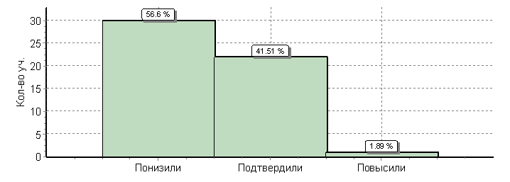

Физика

ВПР по физике выполняли 36 обучающихся (49,3%).

ОО |  |  |  | Кол-во уч. | Распределение групп баллов в %
 |  |  |  |  | 2 | 3 | 4 | 5
Вся выборка |  |  |  | 218997 | 3.5 | 37.6 | 49.5 | 9.5
 | Белгородская обл. |  |  | 1492 | 1.5 | 31 | 57.7 | 9.8
 |  | Краснояружский муниципальный район |  | 36 | 0 | 72.2 | 27.8 | 0
 |  |  | (sch310258) МОУ «Краснояружская СОШ №1» | 17 | 0 | 76.5 | 23.5 | 0
 |  |  | (sch310259) МОУ «Краснояружская СОШ №2» | 5 | 0 | 40 | 60 | 0
 |  |  | (sch310260) МОУ «Вязовская СОШ» | 4 | 0 | 50 | 50 | 0
 |  |  | (sch313168) МОУ «Графовская СОШ» | 5 | 0 | 100 | 0 | 0
 |  |  | (sch313169) МОУ «Сергиевская СОШ» | 5 | 0 | 80 | 20 | 0

Общая гистограмма отметок
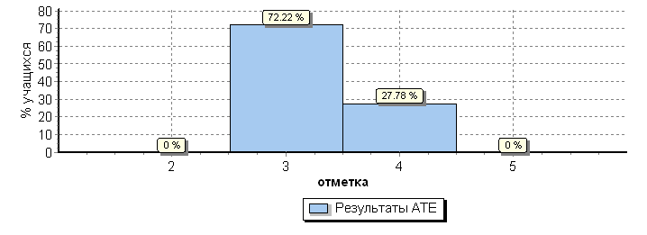

Средний балл по учреждениям:
Наименование ОУ | Средний балл | Учитель
(sch310258) МОУ "Краснояружская СОШ №1" п. Красная Яруга | 14,2 | Бугаева Л.В.
(sch310259) МОУ "Краснояружская СОШ №2" п. Красная Яруга | 15,8 | Кравцова Г.А.  Кучерявенко Л.П.
(sch310260) МОУ "Вязовская СОШ" Краснояружского района | 16 | Кальная Е.В.
(sch313168) МОУ «Графовская СОШ» | 14 | Кравцова Г.А.
(sch313169) МОУ "Сергиевская СОШ" Краснояружского района | 11,8 | Романенко В.М.
Итого по району | 14,3
Высокий средний балл у учащихся Вязовской СОШ (16), низкий у учащихся Сергиевской СОШ (11,8).

Обучающиеся набрали от 10 до 19 баллов.
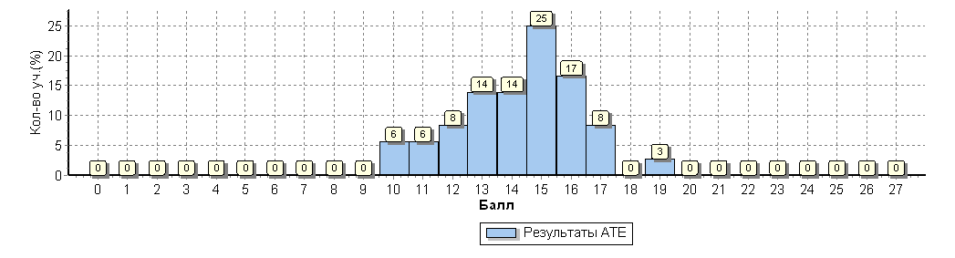
Анализ выполнения заданий:

ОО |  |  |  | Кол-во уч. |  | 1 | 2 | 3 | 4 | 5 | 6 | 7 | 8 | 9 | 10 | 11 | 12 | 13 | 14 | 15 | 16 | 17 | 18
 |  |  |  |  | Макс  балл | 2 | 2 | 1 | 2 | 2 | 1 | 1 | 2 | 2 | 1 | 1 | 2 | 2 | 1 | 1 | 1 | 1 | 2
Вся выборка |  |  |  | 218997 |  | 76 | 80 | 76 | 65 | 53 | 70 | 79 | 52 | 66 | 84 | 32 | 29 | 83 | 51 | 58 | 55 | 61 | 19
 | Белгородская обл. |  |  | 1492 |  | 71 | 92 | 72 | 61 | 53 | 71 | 84 | 58 | 71 | 91 | 30 | 30 | 95 | 43 | 75 | 49 | 61 | 14
 |  | Краснояружский муниципальный район |  | 36 |  | 68 | 96 | 58 | 54 | 42 | 69 | 75 | 38 | 53 | 72 | 6 | 8 | 93 | 50 | 83 | 47 | 47 | 8
 |  |  | МОУ «Краснояружская СОШ №1» | 17 |  | 68 | 97 | 24 | 47 | 53 | 47 | 71 | 47 | 56 | 88 | 0 | 15 | 94 | 47 | 88 | 47 | 53 | 3
 |  |  | МОУ «Краснояружская СОШ №2» | 5 |  | 70 | 100 | 80 | 50 | 30 | 80 | 100 | 60 | 80 | 80 | 20 | 0 | 100 | 40 | 80 | 60 | 40 | 10
 |  |  | МОУ «Вязовская СОШ» | 4 |  | 88 | 100 | 100 | 50 | 38 | 100 | 100 | 38 | 50 | 50 | 25 | 0 | 88 | 100 | 75 | 50 | 50 | 25
 |  |  | МОУ «Графовская СОШ» | 5 |  | 90 | 100 | 80 | 60 | 30 | 80 | 100 | 20 | 40 | 80 | 0 | 0 | 100 | 0 | 60 | 60 | 60 | 0
 |  |  | МОУ «Сергиевская СОШ» | 5 |  | 30 | 80 | 100 | 80 | 30 | 100 | 20 | 0 | 30 | 20 | 0 | 10 | 80 | 80 | 100 | 20 | 20 | 20

Достижение планируемых результатов:

№ | Проверяемый элемент содержания/ требования к уровню подготовки выпускников | Макс  балл | По АТЕ | Средний % выполнения |  | 1
 |  |  |  | По региону | По России
 |  |  | 36 уч. | 1492 уч. | 218997 уч.
1 | Знать/понимать смысл физических понятий. | 2 | 68 | 71 | 76
2 | Знать/понимать смысл физических понятий. | 2 | 96 | 92 | 80
3 | Знать/понимать смысл физических понятий. | 1 | 58 | 72 | 76
4 | Знать/понимать смысл физических понятий, величин и законов | 2 | 54 | 61 | 65
5 | Знать/понимать смысл физических величин и законов | 2 | 42 | 53 | 53
6 | Знать/понимать смысл физических понятий. | 1 | 69 | 71 | 70
7 | Знать/понимать смысл физических величин и законов | 1 | 75 | 84 | 79
8 | Знать/понимать смысл физических величин и законов | 2 | 38 | 58 | 52
9 | Знать/понимать смысл физических величин и законов | 2 | 53 | 71 | 66
10 | Уметь отличать гипотезы от научных теорий, делать выводы на основе экспериментальных данных. | 1 | 72 | 91 | 84
11 | Уметь отличать гипотезы от научных теорий, делать выводы на основе экспериментальных данных. | 1 | 6 | 30 | 32
12 | Уметь проводить опыты по исследованию изученных явлений и процессов. | 2 | 8 | 30 | 29
13 | Уметь объяснять устройство и принцип действия технических объектов, приводить примеры практического использования физических знаний. | 2 | 93 | 95 | 83
14 | Уметь объяснять устройство и принцип действия технических объектов, приводить примеры практического использования физических знаний. Уметь использовать приобретённые знания и умения в практической деятельности и повседневной жизни для обеспечения безопасности жизнедеятельности, рационального природопользования и охраны окружающей среды | 1 | 50 | 43 | 51
15 | Уметь объяснять устройство и принцип действия технических объектов, приводить примеры практического использования физических знаний. Уметь использовать приобретенные знания и умения в практической деятельности и повседневной жизни для обеспечения безопасности жизнедеятельности, рационального природопользования и охраны окружающей среды. | 1 | 83 | 75 | 58
16 | Уметь воспринимать и на основе полученных знаний самостоятельно оценивать информацию, содержащуюся в СМИ, Интернете, научно-популярных статьях. | 1 | 47 | 49 | 55
17 | Уметь воспринимать и на основе полученных знаний самостоятельно оценивать информацию, содержащуюся в СМИ, Интернете, научно-популярных статьях. | 1 | 47 | 61 | 61
18 | Уметь воспринимать и на основе полученных знаний самостоятельно оценивать информацию, содержащуюся в СМИ, Интернете, научно-популярных статьях. Уметь использовать приобретенные знания и умения в практической деятельности и повседневной жизни для обеспечения безопасности жизнедеятельности, рационального природопользования и охраны окружающей среды. | 2 | 8 | 14 | 19

Анализ выполнения заданий показал, что учащиеся не умеют отличать гипотезы от научных теорий, делать выводы на основе экспериментальных данных (задание 11 – 94%), воспринимать и на основе полученных знаний самостоятельно оценивать информацию, содержащуюся в СМИ, Интернете, научно-популярных статьях, использовать приобретенные знания и умения в практической деятельности и повседневной жизни для обеспечения безопасности жизнедеятельности, рационального природопользования и охраны окружающей среды(задание 18 – 92%, задание 16, 17 - 53%), проводить опыты по исследованию изученных явлений и процессов (задание 12 – 92%), не понимают смысл физических величин и законов ( задание 8 – 62%, задание 5 – 58%).

Никто из учащихся не получил оценку «5» и «2».
Учащиеся, получившие оценку «4» не справились с заданиями 11, 12, 16, 17, 18.
Учащиеся, получившие оценку «3» не справились с заданиями11, 18, 12, 8, 5, 9, 14.

АТЕ |  |  |  | Кол-во уч. |  | 1 | 2 | 3 | 4 | 5 | 6 | 7 | 8 | 9 | 10 | 11 | 12 | 13 | 14 | 15 | 16 | 17 | 18
 |  |  |  |  | Макс  балл | 2 | 2 | 1 | 2 | 2 | 1 | 1 | 2 | 2 | 1 | 1 | 2 | 2 | 1 | 1 | 1 | 1 | 2
Вся выборка |  |  |  | 218997 |  | 76 | 80 | 76 | 65 | 53 | 70 | 79 | 52 | 66 | 84 | 32 | 29 | 83 | 51 | 58 | 55 | 61 | 19
 | Белгородская обл. |  |  | 1492 |  | 71 | 92 | 72 | 61 | 53 | 71 | 84 | 58 | 71 | 91 | 30 | 30 | 95 | 43 | 75 | 49 | 61 | 14
 |  | Краснояружский муниципальный район |  | 36 |  | 68 | 96 | 58 | 54 | 42 | 69 | 75 | 38 | 53 | 72 | 6 | 8 | 93 | 50 | 83 | 47 | 47 | 8
 |  |  | Ср.% вып. уч. гр.баллов 2 | 0 |  | 0 | 0 | 0 | 0 | 0 | 0 | 0 | 0 | 0 | 0 | 0 | 0 | 0 | 0 | 0 | 0 | 0 | 0
 |  |  | Ср.% вып. уч. гр.баллов 3 | 26 |  | 62 | 94 | 58 | 54 | 38 | 69 | 65 | 33 | 40 | 65 | 0 | 6 | 94 | 46 | 77 | 54 | 54 | 4
 |  |  | Ср.% вып. уч. гр.баллов 4 | 10 |  | 85 | 100 | 60 | 55 | 50 | 70 | 100 | 50 | 85 | 90 | 20 | 15 | 90 | 60 | 100 | 30 | 30 | 20
 |  |  | Ср.% вып. уч. гр.баллов 5 | 0 |  | 0 | 0 | 0 | 0 | 0 | 0 | 0 | 0 | 0 | 0 | 0 | 0 | 0 | 0 | 0 | 0 | 0 | 0

Анализ четвертных оценок с оценками за ВПР показал, что большинство учащихся понизили свои оценки (72,22%):
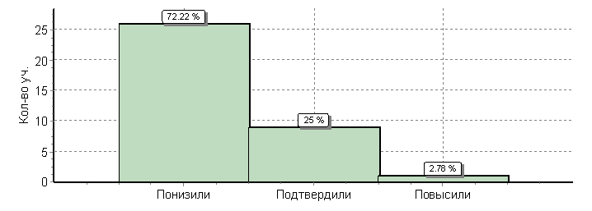
Химия
ВПР по химии выполняли 24 обучающихся (32,9%).

ОО |  |  |  | Кол-во уч. | Распределение групп баллов в %
 |  |  |  |  | 2 | 3 | 4 | 5
Вся выборка |  |  |  | 223249 | 3.1 | 32.5 | 45.4 | 19
 | Белгородская обл. |  |  | 1618 | 1.7 | 25 | 51.9 | 21.4
 |  | Краснояружский муниципальный район |  | 24 | 0 | 33.3 | 58.3 | 8.3
 |  |  | (sch310259) МОУ «Краснояружская СОШ №2» | 10 | 0 | 30 | 50 | 20
 |  |  | (sch310262) МОУ «Илек-Пеньковская СОШ» | 7 | 0 | 28.6 | 71.4 | 0
 |  |  | (sch313168) МОУ «Графовская СОШ» | 2 | 0 | 50 | 50 | 0
 |  |  | (sch313169) МОУ «Сергиевская СОШ» | 5 | 0 | 40 | 60 | 0

Средний балл по учреждениям:
Наименование ОУ | Средний балл | Учитель
(sch310259) МОУ "Краснояружская СОШ №2" п. Красная Яруга | 22,6 | Косенко И.В.
(sch313168) МОУ "Илек-Пеньковская СОШ" Краснояружского района | 19,9 | Радченко И.В.
(sch313168) МОУ «Графовская СОШ» | 20 | Ольховская Т.П.
(sch313169) МОУ "Сергиевская СОШ" Краснояружского района | 18,4 | Радченко И.В.
Итого по району | 20,7
Высокий средний балл у учащихся Краснояружской СОШ №2 (22,6)).

Обучающиеся набрали от 12 до 28 балла.

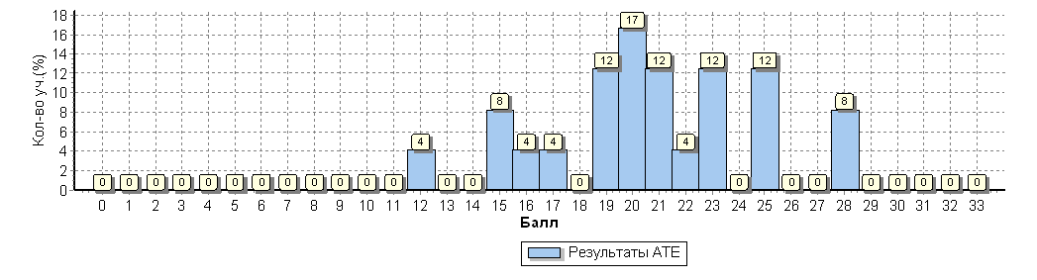
Анализ выполнения заданий:
ОО |  |  |  | Кол-во уч. |  | 1 | 2 | 3 | 4 | 5 | 6 | 7 | 8 | 9 | 10 | 11 | 12 | 13 | 14 | 15
 |  |  |  |  | Макс  балл | 2 | 2 | 1 | 2 | 2 | 2 | 2 | 2 | 3 | 3 | 2 | 2 | 3 | 3 | 2
Вся выборка |  |  |  | 223249 |  | 83 | 93 | 82 | 92 | 92 | 74 | 72 | 61 | 53 | 62 | 82 | 47 | 32 | 51 | 40
 | Белгородская обл. |  |  | 1618 |  | 84 | 96 | 85 | 91 | 94 | 71 | 72 | 76 | 54 | 68 | 85 | 41 | 33 | 60 | 44
 |  | Краснояружский муниципальный район |  | 24 |  | 90 | 96 | 79 | 98 | 98 | 62 | 67 | 79 | 46 | 61 | 67 | 33 | 12 | 65 | 29
 |  |  | МОУ «Краснояружская СОШ №2» | 10 |  | 95 | 95 | 70 | 95 | 95 | 60 | 80 | 80 | 47 | 73 | 90 | 45 | 10 | 73 | 55
 |  |  | МОУ «Илек-Пеньковская СОШ» | 7 |  | 79 | 93 | 86 | 100 | 100 | 64 | 50 | 64 | 38 | 48 | 71 | 43 | 29 | 67 | 14
 |  |  | МОУ «Графовская СОШ» | 2 |  | 100 | 100 | 100 | 100 | 100 | 50 | 100 | 100 | 50 | 33 | 100 | 25 | 0 | 33 | 0
 |  |  | МОУ «Сергиевская СОШ» | 5 |  | 90 | 100 | 80 | 100 | 100 | 70 | 50 | 90 | 53 | 67 | 0 | 0 | 0 | 60 | 10

Достижение плановых результатов:

№ | Проверяемый элемент содержания/ требования к уровню подготовки выпускников | Макс  балл | По АТЕ | Средний % выполнения |  | 1
 |  |  |  | По региону | По России
 |  |  | 24 уч. | 1618 уч. | 223249 уч.
1 | Использовать приобретённые знания и умения в практической деятельности и повседневной жизни для объяснения химических явлений, происходящих в природе, быту и на производстве | 2 | 90 | 84 | 83
2 | Уметь характеризовать элементы малых периодов по их положению в Периодической системе Д.И. Менделеева; общие химические свойства металлов, неметаллов, основных классов неорганических и органических соединений; строение и химические свойства изученных органических соединений. | 2 | 96 | 96 | 93
3 | Уметь характеризовать элементы малых периодов по их положению в Периодической системе Д.И. Менделеева; общие химические свойства металлов, неметаллов, основных классов неорганических и органических соединений; | 1 | 79 | 85 | 82
4 | Уметь объяснять зависимость свойств веществ от их состава и строения; природу химической связи (ионной, ковалентной, металлической), зависимость скорости химической реакции и положения химического равновесия от различных факторов; сущность изученных видов химических реакций: электролитической диссоциации, ионного обмена, окислительно-восстановительных (и составлять их уравнения). | 2 | 98 | 91 | 92
5 | Уметь определять валентность и степень окисления химических элементов, тип химической связи в соединениях, заряд иона, характер среды в водных растворах неорганических соединений, окислитель и восстановитель, принадлежность веществ к различным классам органических соединений. | 2 | 98 | 94 | 92
6 | Уметь объяснять зависимость свойств веществ от их состава и строения; природу химической связи (ионной, ковалентной, металлической), зависимость скорости химической реакции и положения химического равновесия от различных факторов; сущность изученных видов химических реакций: электролитической диссоциации, ионного обмена, окислительно-восстановительных (и составлять их уравнения). | 2 | 62 | 71 | 74
7 | Уметь объяснять зависимость свойств веществ от их состава и строения; природу химической связи (ионной, ковалентной, металлической), зависимость скорости химической реакции и положения химического равновесия от различных факторов; сущность изученных видов химических реакций: электролитической диссоциации, ионного обмена, окислительно-восстановительных (и составлять их уравнения). | 2 | 67 | 72 | 72
8 | Уметь определять валентность и степень окисления химических элементов, тип химической связи в соединениях, заряд иона, характер среды в водных растворах неорганических соединений, окислитель и восстановитель, принадлежность веществ к различным классам органических соединений; составлять уравнения реакций изученных типов (электролитической диссоциации, ионного обмена, окислительно-восстановительных) | 2 | 79 | 76 | 61
9 | Уметь определять валентность и степень окисления химических элементов, тип химической связи в соединениях, заряд иона, характер среды в водных растворах неорганических соединений, окислитель и восстановитель, принадлежность веществ к различным классам органических соединений; составлять уравнения реакций изученных типов (электролитической диссоциации, ионного обмена, окислительно-восстановительных) | 3 | 46 | 54 | 53
10 | Уметь объяснять зависимость свойств веществ от их состава и строения; природу химической связи (ионной, ковалентной, металлической), зависимость скорости химической реакции и положения химического равновесия от различных факторов; сущность изученных видов химических реакций: электролитической диссоциации, ионного обмена, окислительно-восстановительных (и составлять их уравнения). | 3 | 61 | 68 | 62
11 | Уметь определять валентность и степень окисления химических элементов, тип химической связи в соединениях, заряд иона, характер среды в водных растворах неорганических соединений, окислитель и восстановитель, принадлежность веществ к различным классам органических соединений. | 2 | 67 | 85 | 82
12 | Уметь объяснять зависимость свойств веществ от их состава и строения; природу химической связи (ионной, ковалентной, металлической), зависимость скорости химической реакции и положения химического равновесия от различных факторов; сущность изученных видов химических реакций: электролитической диссоциации, ионного обмена, окислительно-восстановительных (и составлять их уравнения). | 2 | 33 | 41 | 47
13 | Уметь объяснять зависимость свойств веществ от их состава и строения; природу химической связи (ионной, ковалентной, металлической), зависимость скорости химической реакции и положения химического равновесия от различных факторов; сущность изученных видов химических реакций: электролитической диссоциации, ионного обмена, окислительно-восстановительных (и составлять их уравнения). | 3 | 12 | 33 | 32
14 | Использовать приобретённые знания и умения в практической деятельности и повседневной жизни для экологически грамотного поведения в окружающей среде | 3 | 65 | 60 | 51
15 | Использовать приобретённые знания и умения в практической деятельности и повседневной жизни для приготовления растворов заданной концентрации в быту и на производстве | 2 | 29 | 44 | 40
Анализ выполнения заданий показал, что учащиеся не умеют объяснять зависимость свойств веществ от их состава и строения; природу химической связи (ионной, ковалентной, металлической), зависимость скорости химической реакции и положения химического равновесия от различных факторов; сущность изученных видов химических реакций: электролитической диссоциации, ионного обмена, окислительно-восстановительных (и составлять их уравнения) (задание 13 – 88%, задание 12 – 67%), использовать приобретённые знания и умения в практической деятельности и повседневной жизни для приготовления растворов заданной концентрации в быту и на производстве (задание 15 – 71%), определять валентность и степень окисления химических элементов, тип химической связи в соединениях, заряд иона, характер среды в водных растворах неорганических соединений, окислитель и восстановитель, принадлежность веществ к различным классам органических соединений; составлять уравнения реакций изученных типов (электролитической диссоциации, ионного обмена, окислительно-восстановительных) (задание 9 – 54%).

Все учащиеся справились с работой.
Учащиеся, получившие оценку «5» не справились с заданиями 13.
Учащиеся, получившие оценку «4» не справились с заданиями 13,15, 12.
Учащиеся, получившие оценку «3» не справились с заданиями 13,12,15,9,10,14.

АТЕ |  |  |  | Кол-во уч. |  | 1 | 2 | 3 | 4 | 5 | 6 | 7 | 8 | 9 | 10 | 11 | 12 | 13 | 14 | 15
 |  |  |  |  | Макс  балл | 2 | 2 | 1 | 2 | 2 | 2 | 2 | 2 | 3 | 3 | 2 | 2 | 3 | 3 | 2
Вся выборка |  |  |  | 223249 |  | 83 | 93 | 82 | 92 | 92 | 74 | 72 | 61 | 53 | 62 | 82 | 47 | 32 | 51 | 40
 | Белгородская обл. |  |  | 1618 |  | 84 | 96 | 85 | 91 | 94 | 71 | 72 | 76 | 54 | 68 | 85 | 41 | 33 | 60 | 44
 |  | Краснояружский муниципальный район |  | 24 |  | 90 | 96 | 79 | 98 | 98 | 62 | 67 | 79 | 46 | 61 | 67 | 33 | 12 | 65 | 29
 |  |  | Ср.% вып. уч. гр.баллов 2 | 0 |  | 0 | 0 | 0 | 0 | 0 | 0 | 0 | 0 | 0 | 0 | 0 | 0 | 0 | 0 | 0
 |  |  | Ср.% вып. уч. гр.баллов 3 | 8 |  | 88 | 94 | 62 | 94 | 100 | 75 | 62 | 69 | 17 | 29 | 50 | 12 | 4 | 42 | 12
 |  |  | Ср.% вып. уч. гр.баллов 4 | 14 |  | 93 | 96 | 86 | 100 | 96 | 57 | 68 | 86 | 55 | 74 | 71 | 39 | 14 | 74 | 29
 |  |  | Ср.% вып. уч. гр.баллов 5 | 2 |  | 75 | 100 | 100 | 100 | 100 | 50 | 75 | 75 | 100 | 100 | 100 | 75 | 33 | 100 | 100

Анализ четвертных оценок с оценками за ВПР показал, что большинство учащихся подтвердили свои оценки (66,67%):

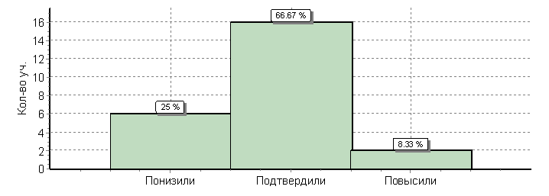

Биология

ВПР по биологии выполняли 16 обучающихся (21,9%).
ОО |  |  |  | Кол-во уч. | Распределение групп баллов в %
 |  |  |  |  | 2 | 3 | 4 | 5
Вся выборка |  |  |  | 242855 | 2 | 23.3 | 55.3 | 19.4
 | Белгородская обл. |  |  | 2195 | 0.64 | 15.6 | 59.2 | 24.6
 |  | Краснояружский муниципальный район |  | 16 | 0 | 25 | 75 | 0
 |  |  | (sch310258) МОУ «Краснояружская СОШ №1» | 2 | 0 | 50 | 50 | 0
 |  |  | (sch310259) МОУ «Краснояружская СОШ №2» | 13 | 0 | 23.1 | 76.9 | 0
 |  |  | (sch313168) МОУ «Графовская СОШ» | 1 | 0 | 0 | 100 | 0

Средний балл по учреждениям:
Наименование ОУ | Средний балл | Учитель
(sch310258) МОУ "Краснояружская СОШ №1" п. Красная Яруга | 19,5 | Люлюченко Е.Г.  Мутурнюк И.Н.
(sch310259) МОУ "Краснояружская СОШ №2" п. Красная Яруга | 19,4 | Люлюченко Е.Г. Копань Ю.Б.
(sch313168) МОУ «Графовская СОШ» | 22 | Литвиненко Н.Н.
Итого по району | 19,6

Обучающиеся набрали от 16 до 23 баллов.

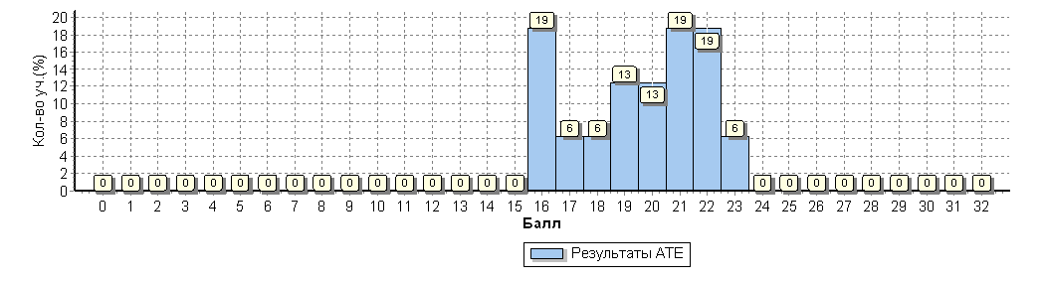
Анализ выполнения заданий:

ОО |  |  |  | Кол-во уч. |  | 1(1) | 1(2) | 2(1) | 2(2) | 2(3) | 3 | 4 | 5 | 6(1) | 6(2) | 7 | 8 | 9 | 10(1) | 10(2) | 11(1) | 11(2) | 12(1) | 12(2) | 12(3) | 13 | 14
 |  |  |  |  | Макс  балл | 1 | 1 | 2 | 2 | 2 | 1 | 1 | 2 | 1 | 1 | 2 | 1 | 2 | 1 | 1 | 1 | 2 | 1 | 1 | 1 | 3 | 2
Вся выборка |  |  |  | 242855 |  | 84 | 55 | 92 | 82 | 64 | 85 | 68 | 36 | 67 | 68 | 81 | 80 | 85 | 89 | 93 | 54 | 35 | 60 | 56 | 63 | 17 | 51
 | Белгородская обл. |  |  | 2195 |  | 92 | 61 | 94 | 91 | 67 | 94 | 67 | 34 | 75 | 65 | 87 | 84 | 90 | 92 | 96 | 49 | 41 | 62 | 60 | 78 | 15 | 52
 |  | Краснояружский муниципальный район |  | 16 |  | 100 | 44 | 94 | 94 | 56 | 88 | 69 | 3 | 50 | 56 | 94 | 94 | 100 | 100 | 94 | 12 | 25 | 62 | 50 | 81 | 12 | 44
 |  |  | МОУ «Краснояружская СОШ №1» | 2 |  | 100 | 50 | 100 | 100 | 50 | 100 | 50 | 0 | 100 | 50 | 50 | 100 | 100 | 100 | 100 | 0 | 25 | 50 | 50 | 50 | 50 | 25
 |  |  | МОУ «Краснояружская СОШ №2» | 13 |  | 100 | 38 | 92 | 92 | 58 | 85 | 77 | 4 | 38 | 54 | 100 | 92 | 100 | 100 | 92 | 15 | 23 | 62 | 54 | 85 | 5 | 46
 |  |  | МОУ «Графовская СОШ» | 1 |  | 100 | 100 | 100 | 100 | 50 | 100 | 0 | 0 | 100 | 100 | 100 | 100 | 100 | 100 | 100 | 0 | 50 | 100 | 0 | 100 | 33 | 50

Достижение плановых результатов:
№ | Проверяемый элемент содержания/ требования к уровню подготовки выпускников | Макс  балл | По АТЕ | Средний % выполнения |  |  |  | 1
 |  |  |  | По региону |  | По России
 |  |  | 16 уч. | 2195 уч. |  | 242855 уч.
1(1) | Уметь выявлять приспособления организмов к среде обитания, источники мутагенов в окружающей среде (косвенно), антропогенные изменения в экосистемах своей местности | 1 | 100 | 92 |  | 84
1(2) | Уметь выявлять приспособления организмов к среде обитания, источники мутагенов в окружающей среде (косвенно), антропогенные изменения в экосистемах своей местности | 1 | 44 | 61 |  | 55
2(1) | Уметь решать элементарные биологические задачи, составлять элементарные схемы скрещивания и схемы переноса веществ и энергии в экосистемах (цепи питания) | 2 | 94 | 94 |  | 92
2(2) | Уметь решать элементарные биологические задачи, составлять элементарные схемы скрещивания и схемы переноса веществ и энергии в экосистемах (цепи питания) | 2 | 94 | 91 |  | 82
2(3) | Уметь решать элементарные биологические задачи, составлять элементарные схемы скрещивания и схемы переноса веществ и энергии в экосистемах (цепи питания) | 2 | 56 | 67 |  | 64
3 | Знать и понимать сущность биологических процессов: размножение, оплодотворение, действие искусственного и естественного отбора, формирование приспособленности, образование видов, круговорот веществ и превращения энергии в экосистемах и биосфере. | 1 | 88 | 94 |  | 85
4 | Уметь объяснять: роль биологии в формировании научного мировоззрения; вклад биологических теорий в формирование современной естественнонаучной картины мира; единство живой и неживой природы, родство живых организмов; отрицательное влияние алкоголя, никотина, наркотических веществ на развитие зародыша человека; влияние мутагенов на организм человека, экологических факторов на организмы; взаимосвязи организмов и окружающей среды; причины эволюции, изменяемости видов, нарушений развития организмов. | 1 | 69 | 67 |  | 68
5 | Уметь объяснять: роль биологии в формировании научного мировоззрения; вклад биологических теорий в формирование современной естественнонаучной картины мира; единство живой и неживой природы, родство живых организмов; отрицательное влияние алкоголя, никотина, наркотических веществ на развитие зародыша человека; влияние мутагенов на организм человека, экологических факторов на организмы; взаимосвязи организмов и окружающей среды; причины эволюции, изменяемости видов, нарушений развития организмов. | 2 | 3 | 34 |  | 36
6(1) | Использовать приобретенные знания и умения в практической деятельности и повседневной жизни для соблюдения мер профилактики отравлений, вирусных и других заболеваний, стрессов, вредных привычек (курение, алкоголизм, наркомания), а также правил поведения в природной среде; для оказания первой помощи при простудных и других заболеваниях, отравлении пищевыми продуктами | 1 | 50 | 75 |  | 67
6(2) | Использовать приобретенные знания и умения в практической деятельности и повседневной жизни для соблюдения мер профилактики отравлений, вирусных и других заболеваний, стрессов, вредных привычек (курение, алкоголизм, наркомания), а также правил поведения в природной среде; для оказания первой помощи при простудных и других заболеваниях, отравлении пищевыми продуктами | 1 | 56 | 65 |  | 68
7 | Использовать приобретенные знания и умения в практической деятельности и повседневной жизни для соблюдения мер профилактики отравлений, вирусных и других заболеваний, стрессов, вредных привычек (курение, алкоголизм, наркомания), а также правил поведения в природной среде; для оказания первой помощи при простудных и других заболеваниях, отравлении пищевыми продуктами | 2 | 94 | 87 |  | 81
8 | Уметь решать элементарные биологические задачи, составлять элементарные схемы скрещивания и схемы переноса веществ и энергии в экосистемах (цепи питания) | 1 | 94 | 84 |  | 80
9 | Уметь решать элементарные биологические задачи, составлять элементарные схемы скрещивания и схемы переноса веществ и энергии в экосистемах (цепи питания) | 2 | 100 | 90 |  | 85
10(1) | Знать и понимать основные положения биологических теорий (клеточная, эволюционная теория Ч. Дарвина); учение В.И. Вернадского о биосфере; сущность законов Г. Менделя, закономерностей изменчивости.  Уметь решать элементарные биологические задачи, составлять элементарные схемы скрещивания и схемы переноса веществ и энергии в экосистемах (цепи питания) | 1 | 100 | 92 |  | 89
10(2) | Знать и понимать основные положения биологических теорий (клеточная, эволюционная теория Ч. Дарвина); учение В.И. Вернадского о биосфере; сущность законов Г. Менделя, закономерностей изменчивости.  Уметь решать элементарные биологические задачи, составлять элементарные схемы скрещивания и схемы переноса веществ и энергии в экосистемах (цепи питания) | 1 | 94 | 96 |  | 93
11(1) | Знать и понимать строение биологических объектов: клетки, генов и хромосом, вида и экосистем (структура) | 1 | 12 | 49 |  | 54
11(2) | Знать и понимать строение биологических объектов: клетки, генов и хромосом, вида и экосистем (структура) | 2 | 25 | 41 |  | 35
12(1) | Знать и понимать строение биологических объектов: клетки, генов и хромосом, вида и экосистем (структура).  Уметь объяснять роль биологии в формировании научного мировоззрения; вклад биологических теорий в формирование современной естественнонаучной картины мира; единство живой и неживой природы, родство живых организмов; отрицательное влияние алкоголя, никотина, наркотических веществ на развитие зародыша человека; влияние мутагенов на организм человека, экологических факторов на организмы. | 1 | 62 |  | 62 |  | 60
12(2) | Знать и понимать строение биологических объектов: клетки, генов и хромосом, вида и экосистем (структура).  Уметь объяснять роль биологии в формировании научного мировоззрения; вклад биологических теорий в формирование современной естественнонаучной картины мира; единство живой и неживой природы, родство живых организмов; отрицательное влияние алкоголя, никотина, наркотических веществ на развитие зародыша человека; влияние мутагенов на организм человека, экологических факторов на организмы. | 1 | 50 |  | 60 |  | 56
12(3) | Знать и понимать строение биологических объектов: клетки, генов и хромосом, вида и экосистем (структура).  Уметь объяснять роль биологии в формировании научного мировоззрения; вклад биологических теорий в формирование современной естественнонаучной картины мира; единство живой и неживой природы, родство живых организмов; отрицательное влияние алкоголя, никотина, наркотических веществ на развитие зародыша человека; влияние мутагенов на организм человека, экологических факторов на организмы. | 1 | 81 |  | 78 |  | 63
13 | Знать и понимать основные положения биологических теорий (клеточная, эволюционная теория Ч. Дарвина); учение В.И. Вернадского о биосфере; сущность законов Г. Менделя, закономерностей изменчивости.  Уметь решать элементарные биологические задачи, составлять элементарные схемы скрещивания и схемы переноса веществ и энергии в экосистемах (цепи питания) | 3 | 12 |  | 15 |  | 17
14 | Уметь находить информацию о биологических объектах в различных источниках (учебных текстах, справочниках, научно-популярных изданиях, компьютерных базах данных, ресурсах Интернета) и критически ее оценивать | 2 | 44 |  | 52 |  | 51
Анализ выполнения заданий показал, что учащиеся не умеют объяснять: роль биологии в формировании научного мировоззрения; вклад биологических теорий в формирование современной естественнонаучной картины мира; единство живой и неживой природы, родство живых организмов; отрицательное влияние алкоголя, никотина, наркотических веществ на развитие зародыша человека; влияние мутагенов на организм человека, экологических факторов на организмы; взаимосвязи организмов и окружающей среды; причины эволюции, изменяемости видов, нарушений развития организмов (задание 5 – 97%), не знают строение биологических объектов: клетки, генов и хромосом, вида и экосистем (структура) (задание 11 – 88%), основные положения биологических теорий (клеточная, эволюционная теория Ч. Дарвина); учение В.И. Вернадского о биосфере; сущность законов Г. Менделя, закономерностей изменчивости, не умеют решать элементарные биологические задачи, составлять элементарные схемы скрещивания и схемы переноса веществ и энергии в экосистемах (цепи питания) (задание 13 – 88%), не умеют выявлять приспособления организмов к среде обитания, источники мутагенов в окружающей среде (косвенно), антропогенные изменения в экосистемах своей местности (задание 1 – 56%), находить информацию о биологических объектах в различных источниках (учебных текстах, справочниках, научно-популярных изданиях, компьютерных базах данных, ресурсах Интернета) и критически ее оценивать (задание 14 – 56%).

Учащиеся получили оценки «4» и «3».
Учащиеся, получившие оценку «4» не справились с заданиями 5,13,11, 6, 14.
Учащиеся, получившие оценку «3» не справились с заданиями 1, 4,5, 11, 13, 6,12, 2,14.

АТЕ |  |  |  | 1(1) | 1(2) | 2(1) | 2(2) | 2(3) | 3 | 4 | 5 | 6(1) | 6(2) | 7 | 8 | 9 | 10(1) | 10(2) | 11(1) | 11(2) | 12(1) | 12(2) | 12(3) | 13 | 14
 |  |  |  | 1 | 1 | 2 | 2 | 2 | 1 | 1 | 2 | 1 | 1 | 2 | 1 | 2 | 1 | 1 | 1 | 2 | 1 | 1 | 1 | 3 | 2
Вся выборка |  |  |  | 84 | 55 | 92 | 82 | 64 | 85 | 68 | 36 | 67 | 68 | 81 | 80 | 85 | 89 | 93 | 54 | 35 | 60 | 56 | 63 | 17 | 51
 | Белгородская обл. |  |  | 92 | 61 | 94 | 91 | 67 | 94 | 67 | 34 | 75 | 65 | 87 | 84 | 90 | 92 | 96 | 49 | 41 | 62 | 60 | 78 | 15 | 52
 |  | Краснояружский муниципальный район |  | 100 | 44 | 94 | 94 | 56 | 88 | 69 | 3 | 50 | 56 | 94 | 94 | 100 | 100 | 94 | 12 | 25 | 62 | 50 | 81 | 12 | 44
 |  |  | Ср.% вып. уч. гр.баллов 3 | 100 | 0 | 75 | 75 | 38 | 75 | 0 | 0 | 75 | 25 | 100 | 100 | 100 | 100 | 100 | 0 | 12 | 75 | 25 | 50 | 8 | 38
 |  |  | Ср.% вып. уч. гр.баллов 4 | 100 | 58 | 100 | 100 | 62 | 92 | 92 | 4 | 42 | 67 | 92 | 92 | 100 | 100 | 92 | 17 | 29 | 58 | 58 | 92 | 14 | 46

Анализ четвертных оценок с оценками за ВПР показал, что большинство учащихся понизили свои оценки (68,75%):
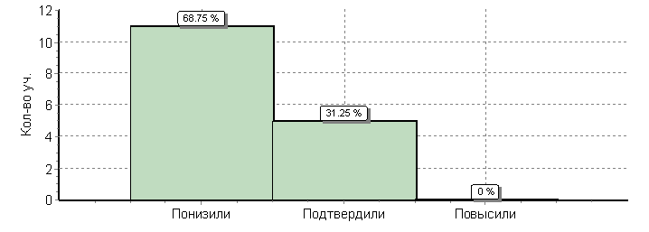

История
ВПР по истории выполняли 40 обучающихся (54,8%).
ОО |  |  |  | Кол-во уч. | Распределение групп баллов в %
 |  |  |  |  | 2 | 3 | 4 | 5
Вся выборка |  |  |  | 245504 | 1.6 | 16.6 | 47.3 | 34.5
 | Белгородская обл. |  |  | 2127 | 0.52 | 8.8 | 45.4 | 45.3
 |  | Краснояружский муниципальный район |  | 40 | 2.5 | 5 | 32.5 | 60
 |  |  | (sch310258) МОУ «Краснояружская СОШ №1» | 22 | 0 | 0 | 13.6 | 86.4
 |  |  | (sch310259) МОУ «Краснояружская СОШ №2» | 4 | 0 | 25 | 50 | 25
 |  |  | (sch310260) МОУ «Вязовская СОШ» | 4 | 0 | 0 | 75 | 25
 |  |  | (sch310262) МОУ «Илек-Пеньковская СОШ» | 6 | 0 | 16.7 | 66.7 | 16.7
 |  |  | (sch313168) МОУ «Графовская СОШ» | 4 | 25 | 0 | 25 | 50

Средний балл по учреждениям:
Наименование ОУ | Средний балл | Учитель
(sch310258) МОУ "Краснояружская СОШ №1" п. Красная Яруга | 18,7 | Леонова Е.А.
(sch310259) МОУ "Краснояружская СОШ №2" п. Красная Яруга | 15,8 | Ангольт Т.В.
(sch310260) МОУ "Вязовская СОШ" Краснояружского района | 16,8 | Пащенко Н.П.
(sch313168) МОУ "Илек-Пеньковская СОШ" Краснояружского района | 15,5 | Спельников Н.И.
(sch313168) МОУ «Графовская СОШ» | 14,8 | Комарова О.И.
Итого по району | 17,4
Высокий средний балл у учащихся Краснояружской СОШ №1 (18,7), низкий у учащихся Графовской СОШ (14,8).
Обучающиеся набрали от 4 до 21 балла.
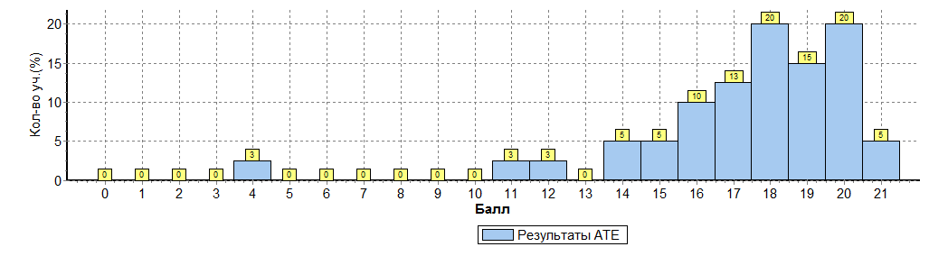
Анализ выполнения заданий:
ОО |  |  |  | Кол-во уч. |  | 1 | 2 | 3 | 4 | 5 | 6 | 7 | 8 | 9 | 10К1 | 10К2 | 11 | 12
 |  |  |  |  | Макс  балл | 1 | 2 | 2 | 1 | 4 | 1 | 1 | 2 | 1 | 1 | 2 | 2 | 1
Вся выборка |  |  |  | 245504 |  | 82 | 82 | 81 | 79 | 84 | 83 | 85 | 85 | 71 | 76 | 44 | 58 | 52
 | Белгородская обл. |  |  | 2127 |  | 79 | 88 | 86 | 83 | 87 | 92 | 89 | 94 | 75 | 80 | 48 | 64 | 57
 |  | Краснояружский муниципальный район |  | 40 |  | 82 | 90 | 99 | 82 | 92 | 90 | 78 | 94 | 70 | 85 | 64 | 68 | 50
 |  |  | МОУ «Краснояружская СОШ №1» | 22 |  | 86 | 95 | 98 | 100 | 94 | 95 | 68 | 100 | 64 | 100 | 84 | 80 | 68
 |  |  | МОУ «Краснояружская СОШ №2» | 4 |  | 75 | 62 | 100 | 75 | 75 | 50 | 75 | 88 | 75 | 100 | 50 | 88 | 50
 |  |  | МОУ «Вязовская СОШ» | 4 |  | 100 | 100 | 100 | 25 | 100 | 100 | 100 | 100 | 100 | 75 | 0 | 88 | 0
 |  |  | МОУ «Илек-Пеньковская СОШ» | 6 |  | 67 | 100 | 100 | 83 | 100 | 100 | 100 | 92 | 67 | 33 | 33 | 8 | 33
 |  |  | МОУ «Графовская СОШ» | 4 |  | 75 | 62 | 100 | 50 | 81 | 75 | 75 | 62 | 75 | 75 | 75 | 50 | 25

В целом с заданиями по истории учащиеся справились, о чем также свидетельствует таблица достижения планируемых результатов:

№ | Блоки ПООП НОО |  | Макс  балл | По АТЕ | Средний % выполнения |  | 1
 | выпускник научится / | получит возможность научиться
 | или проверяемые требования (умения) в соответствии с ФГОС |  |  |  | По региону | По России
 |  |  |  | 40 уч. | 2127 уч. | 245504 уч.
1 | Знание основных терминов. Знание/понимание основных фактов, процессов и явлений, характеризующих целостность отечественной и всемирной истории; периодизацию всемирной и отечественной истории; современные версии и трактовки важнейших проблем отечественной и всемирной истории; историческую обусловленность современных общественных процессов; особенности исторического пути России, ее роль в мировом сообществе. |  | 1 | 82 | 79 | 82
2 | Знание/понимание основных фактов, процессов и явлений, характеризующих целостность отечественной и всемирной истории; периодизацию всемирной и отечественной истории; современные версии и трактовки важнейших проблем отечественной и всемирной истории; историческую обусловленность современных общественных процессов; особенности исторического пути России, ее роль в мировом сообществе. Умение проводить поиск исторической информации в источниках разного типа; осуществлять внешнюю и внутреннюю критику источника (характеризовать авторство источника, время, обстоятельства, цели его создания, степень достоверности). |  | 2 | 90 | 88 | 82
3 | Умение проводить поиск исторической информации в источниках разного типа; различать в исторической информации факты и мнения, исторические описания и исторические объяснения. |  | 2 | 99 | 86 | 81
4 | Знание/понимание основных фактов, процессов и явлений, характеризующих целостность отечественной и всемирной истории; периодизацию всемирной и отечественной истории; современные версии и трактовки важнейших проблем отечественной и всемирной истории; историческую обусловленность современных общественных процессов; особенности исторического пути России, ее роль в мировом сообществе. |  | 1 | 82 | 83 | 79
5 | Умение систематизировать разнообразную историческую информацию на основе своих представлений об общих закономерностях исторического процесса. Знание/понимание основных фактов, процессов и явлений, характеризующих целостность отечественной и всемирной истории; периодизацию всемирной и отечественной истории; современные версии и трактовки важнейших проблем отечественной и всемирной истории; историческую обусловленность современных общественных процессов; особенности исторического пути России, ее роль в мировом сообществе. |  | 4 | 92 | 87 | 84
6 | Умение работать с исторической картой, анализировать историческую информацию, представленную в разных знаковых системах (текст, карта, таблица, схема, аудиовизуальный ряд). Знание/понимание основных фактов, процессов и явлений, характеризующих целостность отечественной и всемирной истории; периодизацию всемирной и отечественной истории; современные версии и трактовки важнейших проблем отечественной и всемирной истории; историческую обусловленность современных общественных процессов; особенности исторического пути России, ее роль в мировом сообществе. |  | 1 | 90 | 92 | 83
7 | Умение работать с исторической картой, анализировать историческую информацию, представленную в разных знаковых системах (текст, карта, таблица, схема, аудиовизуальный ряд). Знание/понимание основных фактов, процессов и явлений, характеризующих целостность отечественной и всемирной истории; периодизацию всемирной и отечественной истории; современные версии и трактовки важнейших проблем отечественной и всемирной истории; историческую обусловленность современных общественных процессов; особенности исторического пути России, ее роль в мировом сообществе. |  | 1 | 78 | 89 | 85
8 | Умение работать с иллюстративным материалом (знание фактов истории культуры), анализировать историческую информацию, представленную в разных знаковых системах (текст, карта, таблица, схема, аудиовизуальный ряд). Знание/понимание основных фактов, процессов и явлений, характеризующих целостность отечественной и всемирной истории; периодизацию всемирной и отечественной истории; современные версии и трактовки важнейших проблем отечественной и всемирной истории; историческую обусловленность современных общественных процессов; особенности исторического пути России, ее роль в мировом сообществе. |  | 2 | 94 | 94 | 85
9 | Умение работать с иллюстративным материалом (знание фактов истории культуры), анализировать историческую информацию, представленную в разных знаковых системах (текст, карта, таблица, схема, аудиовизуальный ряд). Знание/понимание основных фактов, процессов и явлений, характеризующих целостность отечественной и всемирной истории; периодизацию всемирной и отечественной истории; современные версии и трактовки важнейших проблем отечественной и всемирной истории; историческую обусловленность современных общественных процессов; особенности исторического пути России, ее роль в мировом сообществе. |  | 1 | 70 | 75 | 71
К1 | Знание истории родного края. Знание/понимание основных фактов, процессов и явлений, характеризующих целостность отечественной и всемирной истории; периодизацию всемирной и отечественной истории; современные версии и трактовки важнейших проблем отечественной и всемирной истории; историческую обусловленность современных общественных процессов; особенности исторического пути России, ее роль в мировом сообществе. |  | 1 | 85 | 80 | 76
10К2 | Знание истории родного края. Умение различать в исторической информации факты и мнения, исторические описания и исторические объяснения; систематизировать разнообразную историческую информацию на основе своих представлений об общих закономерностях исторического процесса. Знание/понимание основных фактов, процессов и явлений, характеризующих целостность отечественной и всемирной истории; периодизацию всемирной и отечественной истории; современные версии и трактовки важнейших проблем отечественной и всемирной истории; историческую обусловленность современных общественных процессов; особенности исторического пути России, ее роль в мировом сообществе. |  | 2 | 64 | 48 | 44
11 | Знание исторических деятелей. Умение систематизировать разнообразную историческую информацию на основе своих представлений об общих закономерностях исторического процесса. Знание/понимание основных фактов, процессов и явлений, характеризующих целостность отечественной и всемирной истории; периодизацию всемирной и отечественной истории; современные версии и трактовки важнейших проблем отечественной и всемирной истории; историческую обусловленность современных общественных процессов; особенности исторического пути России, ее роль в мировом сообществе. |  | 2 | 68 | 64 | 58
12 | Умение устанавливать причинно-следственные связи; систематизировать разнообразную историческую информацию на основе своих представлений об общих закономерностях исторического процесса. Знание/понимание основных фактов, процессов и явлений, характеризующих целостность отечественной и всемирной истории; периодизацию всемирной и отечественной истории; современные версии и трактовки важнейших проблем отечественной и всемирной истории; историческую обусловленность современных общественных процессов; особенности исторического пути России, ее роль в мировом сообществе. |  | 1 | 50 | 57 | 52

Учащиеся, получившие оценку «4», не справились с заданиями 12, 10, 11.
Учащиеся, получившие оценку «3», не справились с заданиями 12,1, 10.
Учащиеся, получившие оценку «2», справились лишь с заданиями 3, 5.

АТЕ |  |  |  | Кол-во уч. |  | 1 | 2 | 3 | 4 | 5 | 6 | 7 | 8 | 9 | 10К1 | 10К2 | 11 | 12
 |  |  |  |  | Макс  балл | 1 | 2 | 2 | 1 | 4 | 1 | 1 | 2 | 1 | 1 | 2 | 2 | 1
Вся выборка |  |  |  | 245504 |  | 82 | 82 | 81 | 79 | 84 | 83 | 85 | 85 | 71 | 76 | 44 | 58 | 52
 | Белгородская обл. |  |  | 2127 |  | 79 | 88 | 86 | 83 | 87 | 92 | 89 | 94 | 75 | 80 | 48 | 64 | 57
 |  | Краснояружский муниципальный район |  | 40 |  | 82 | 90 | 99 | 82 | 92 | 90 | 78 | 94 | 70 | 85 | 64 | 68 | 50
 |  |  | Ср.% вып. уч. гр.баллов 2 | 1 |  | 0 | 0 | 100 | 0 | 50 | 0 | 0 | 0 | 0 | 0 | 0 | 0 | 0
 |  |  | Ср.% вып. уч. гр.баллов 3 | 2 |  | 0 | 50 | 100 | 50 | 75 | 50 | 100 | 50 | 50 | 50 | 25 | 50 | 0
 |  |  | Ср.% вып. уч. гр.баллов 4 | 13 |  | 85 | 92 | 96 | 62 | 94 | 92 | 85 | 96 | 69 | 69 | 38 | 42 | 23
 |  |  | Ср.% вып. уч. гр.баллов 5 | 24 |  | 92 | 96 | 100 | 100 | 95 | 96 | 75 | 100 | 75 | 100 | 83 | 85 | 71

Анализ четвертных оценок с оценками за ВПР показал, что большинство учащихся подтвердили свои оценки (62,5%):
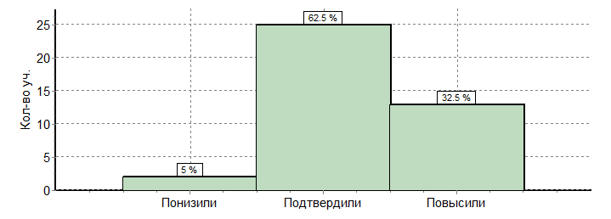
Анализ результатов всех ВПР 2018 года в 11 классах показал, что 42,65% обучающихся получили оценки «5» и «4», 2,94% имеют по одной «2»:

Наименование ОУ | Имеют оценку «5» по всем ВПР | Имеют оценки "5" и "4" | Имеют оценки «2» | Имеют оценку «2» по всем ВПР
(sch310258) МОУ "Краснояружская СОШ №1" п. Красная Яруга | 0,00% | 33,33% | 0,00% | 0,00%
(sch310259) МОУ "Краснояружская СОШ №2" п. Красная Яруга | 0,00% | 60,00% | 0,00% | 0,00%
(sch310260) МОУ "Вязовская СОШ" Краснояружского района | 0,00% | 50,00% | 0,00% | 0,00%
(sch310262) МОУ "Илек-Пеньковская СОШ" Краснояружского района | 0,00% | 71,43% | 0,00% | 0,00%
(sch313168) МОУ "Графовская СОШ" Краснояружского района | 0,00% | 16,67% | 16,67% | 0,00%
(sch313169) МОУ "Сергиевская СОШ" Краснояружского района | 0,00% | 14,29% | 14,29% | 0,00%
Итого по району | 0,00% | 42,65% | 2,94% | 0,00%

В целом лучшие результаты показали учащиеся Илек-Пеньковской СОШ (КЗ – 71,43%). Учащиеся Графовской СОШ и Сергиевской СОШ имеют оценки «2».

Рекомендации:
-использовать технологии обучения, которые способствуют формированию у обучающихся ключевых компетенций, способствующих успешности учеников в современном обществе;
- использовать личностно-ориентированный подход в обучении, который реализуется через внедрение технологии деятельностного метода, информационно-коммуникативных технологий;
- вести планомерную работу по формированию у учащихся регулятивных, познавательных умений, в том числе умений планировать выполнение задания, контролировать полноту выполнения задания, контролировать соответствие выполненного задания предложенным формулировкам, оформлять работу в соответствии с предложенными требованиями;
- вести карты индивидуального контроля, отражающие положительную или отрицательную динамику в обучении каждого учащегося в соответствии с планируемыми результатами;
- провести качественный анализ и обсудить с членами МО результаты ВПР в 11-х классах;
- использовать результаты ВПР для корректировки планов методической работы, плана внутришкольного контроля;
- создавать условия для совершенствования содержания и форм внутриучрежденческого повышения квалификации, обмена опытом учителей-предметников по актуальным вопросам достижения учащимися планируемых результатов, диагностики и оценки планируемых результатов.

Анализ подготовила Щербак О.В.

